题目描述：

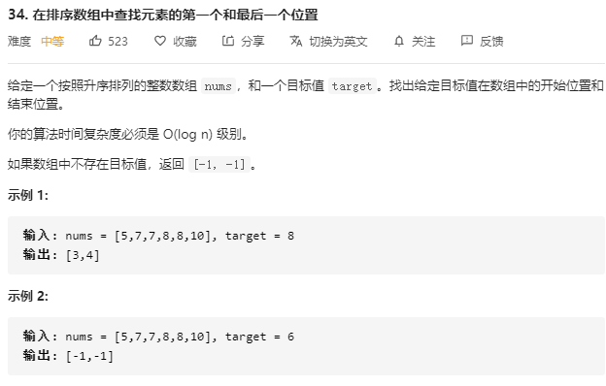

思路分析：

1. 题目中出现排序数组 ————— 二分查找
2. 两次二分查找 ————第一次查找左边界

————第二次查找右边界